Ngày 22 và 23/8/2023, Huyện ủy Cát Tiên tổ chức Hội thi Bí thư Chi bộ giỏi cấp huyện năm 2023. Dự và chỉ đạo hội thi có đồng chí Nguyễn Tiến Dũng - Tỉnh ủy viên, Bí thư Huyện uỷ; đồng chí Dương Hùng Cường - Phó Bí thư Thường trực Huyện ủy, Chủ tịch HĐND huyện, Trưởng ban tổ chức Hội thi; đồng chí Nguyễn Hoàng Phúc - Phó Bí thư Huyện uỷ, Chủ tịch UBND huyện. Tại lễ khai mạc, Ban tổ chức hội thi đã trao cờ lưu niệm cho 28 thí sinh đến từ các Chi bộ cơ sở trực thuộc Huyện ủy và các chi bộ trực thuộc Đảng bộ cơ sở đạt giải cao tại hội thi Bí thư chi bộ giỏi cấp cơ sở năm 2023.
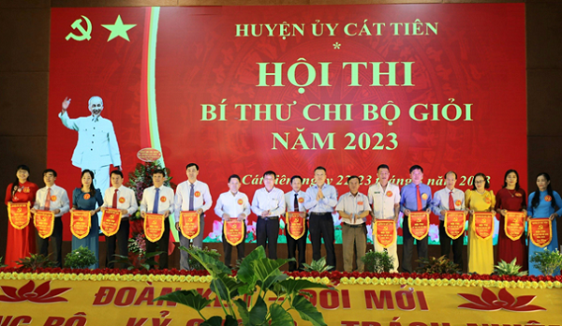
Các đồng chí lãnh đạo trao cờ lưu niệm cho các thí sinh tham gia hội thi
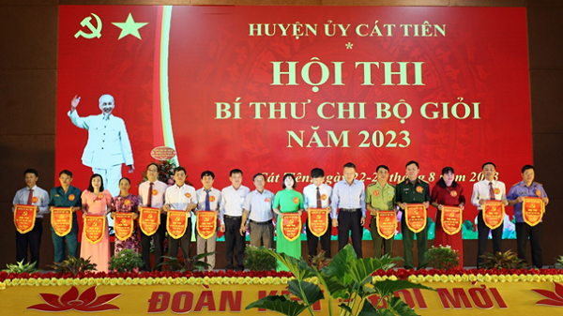
Phát biểu khai mạc hội thi, đồng chí Dương Hùng Cường - Phó Bí thư Thường trực Huyện ủy, Chủ tịch HĐND huyện, Trưởng ban tổ chức Hội thi nhấn mạnh: Hội thi là đợt sinh hoạt chính trị, nghiệp vụ sâu rộng trong cán bộ, đảng viên và nhân dân về vị trí, vai trò, chức năng, nhiệm vụ của tổ chức Đảng ở cơ sở; bồi dưỡng, nâng cao kiến thức, năng lực về công tác xây dựng Đảng và kinh nghiệm hoạt động thực tiễn cho đội ngũ Bí thư chi bộ các thôn, tổ dân phố. Đồng thời, tạo điều kiện cho các đồng chí dự thi được giao lưu, học tập kinh nghiệm lẫn nhau để nâng cao năng lực lãnh đạo, khả năng xử lý tình huống thực tế, góp phần thực hiện tốt nhiệm vụ được giao.
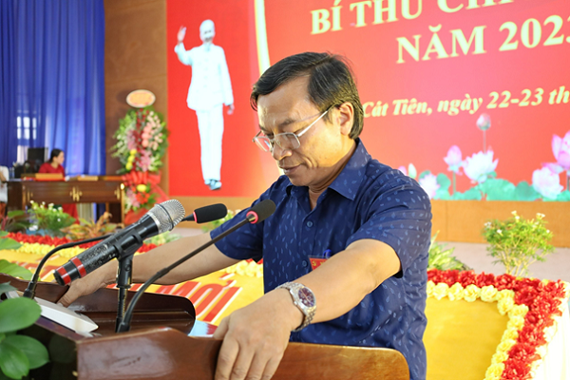
Đồng chí Dương Hùng Cường - Phó Bí thư Thường trực Huyện ủy, Chủ tịch HĐND huyện, Trưởng ban tổ chức Hội thi phát biểu khai mạc hội thi
Hội thi Bí thư Chi bộ giỏi cấp huyện năm 2023, với sự tham gia của 28 thí sinh là những thí sinh xuất sắc được lựa chọn từ hội thi Bí thư Chi bộ giỏi cấp cơ sở năm 2023. Tại hội thi, các thí sinh trải qua 4 phần thi đó là: phần thi tự giới thiệu, phần thi thuyết trình với chủ đề tự chọn, phần thi trả lời câu hỏi nhận thức về Đảng và công tác xây dựng Đảng và phần thi xử lý tình huống. Các phần thi tập trung vào những nội dung cơ bản trong Điều lệ Đảng, quy định, hướng dẫn có nội dung liên quan đến chức năng, nhiệm vụ của chi ủy, chi bộ, bí thư chi bộ; Chỉ thị, Nghị quyết, chương trình hành động thực hiện nghị quyết của cấp ủy cấp trên về công tác xây dựng Đảng trực tiếp đến chi bộ gồm vị trí, vai trò, chức năng, nhiệm vụ của chi bộ; nhiệm vụ, vai trò, nội dung, tính chất, hình thức, các bước thực hiện sinh hoạt chi bộ; công tác tư tưởng chính trị ở chi bộ; công tác kiểm tra, giám sát, thi hành kỷ luật của Đảng; công tác dân vận; công tác tổ chức đảng, đảng viên; công tác nội chính; thực hiện quy chế dân chủ ở cơ sở; tình hình thực tế của từng địa phương gắn với thực hiện Nghị quyết Trung ương 4 khóa XII, Kết luận số 21-KL/TW Hội nghị Trung ương 4 khóa XIII và việc học tập và làm theo tư tưởng, đạo đức, phong cách Hồ Chí Minh theo Chỉ thị số 05-CT/TW, Kết luận số 01-KL/TW của Bộ Chính trị và các quy định nêu gương. Với sự chuẩn bị chu đáo, nghiêm túc, các thí sinh đã phát huy tốt tinh thần trách nhiệm và khả năng, chuẩn bị chu đáo các nội dung theo kế hoạch, thể hiện các nội dung công phu, kỹ lưỡng, có minh hoạ sinh động, liên hệ chặt chẽ với thực tiễn ở chi, Đảng bộ, cơ quan, đơn vị công tác.
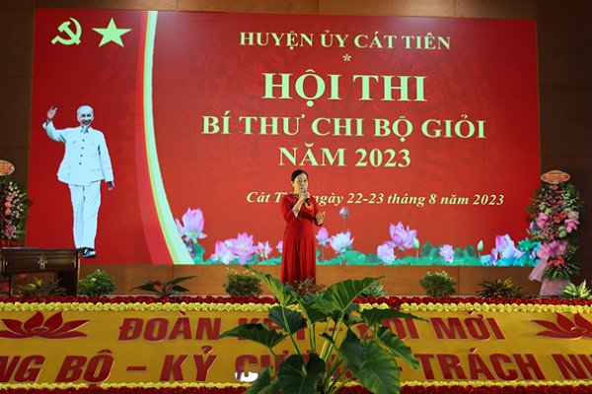
Các thí sinh tự tin thể hiện các phần thi ấn tượng xuất sắc
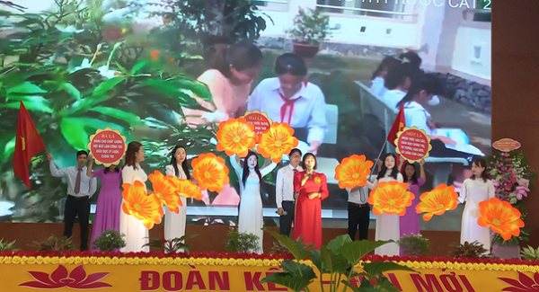
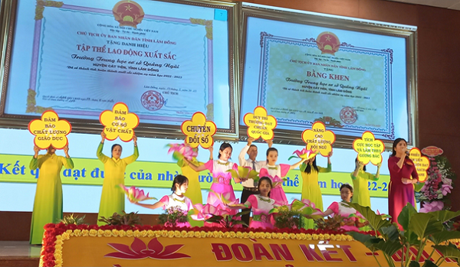
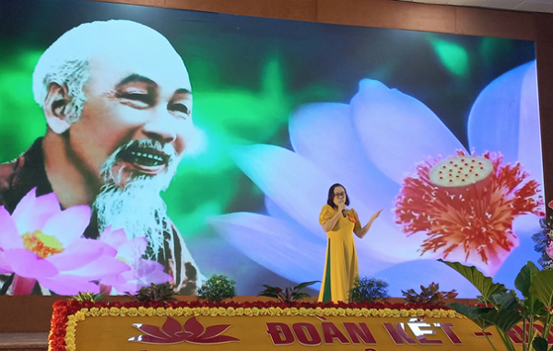
Hội thi không chỉ là sân chơi bổ ích dành riêng cho các Bí thư chi bộ mà còn là dịp để các đảng viên nâng cao kiến thức, nhận thức của mình với công tác Đảng, các chỉ thị, nghị quyết của Đảng. Từ đó, nêu cao tinh thần đoàn kết, đồng thuận cao. Đồng thời, là môi trường giao lưu, học hỏi, trao đổi kinh nghiệm giữa các Bí thư chi bộ, cấp uỷ viên về công tác xây dựng Đảng, qua đó, góp phần nâng cao năng lực lãnh đạo, sức chiến đấu của tổ chức cơ sở Đảng và Đảng viên, tạo sự chuyển biến tích cực trong công tác Đảng ở từng Đảng bộ, chi bộ cơ sở, đáp ứng yêu cầu, nhiệm vụ trong tình hình mới.
Kết thúc hội thi, Ban Tổ chức đã trao giải nhất cho thí sinh Nguyễn Hoàng Lịch - Chi ủy viên Chi bộ Văn phòng HĐND- UBND huyện; trao 2 giải nhì cho thí sinh Bùi Thị Lam, đảng viên Chi bộ trường THCS Nam Ninh thuộc Đảng bộ xã Nam Ninh và thí sinh Trần Quốc Phong, Bí thư Chi bộ Chính trị thuộc Đảng bộ Quân sự huyện; 3 giải ba thuộc về các thí sinh: Nguyễn Thị Ánh Kiều, phó Bí thư Chi bộ trường THCS Quảng Ngãi, Đinh Trung Sỹ - Bí thư Chi bộ trường THPT Gia Viễn và Nguyễn Đức Khiêm, đảng viên Chi bộ Thanh tra- Tư pháp - Tài nguyên; các giải khuyến khích được trao cho các thí sinh: Đặng Thị Thu - Bí thư Chi bộ tổ dân phố 1, thị trấn Phước Cát, Vũ Thị Minh - Bí thư Chi bộ thôn Văn Minh, xã Gia Viễn, thí sinh Đoàn Khoa Viễn - Bí thư Chi bộ trường THPT Quang Trung, Nguyễn Lam Vương - phó Bí thư Chi bộ Tài chính - Thống kê và thí sinh Hồ Văn Nhung - Bí thư Chi bộ trường Tiểu học và THCS Đồng Nai Thượng, xã Đồng Nai Thượng.
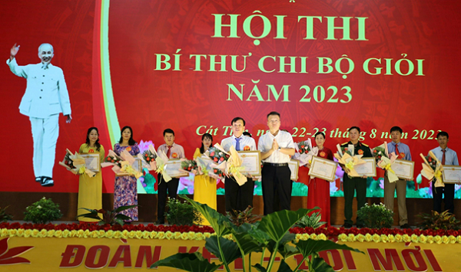
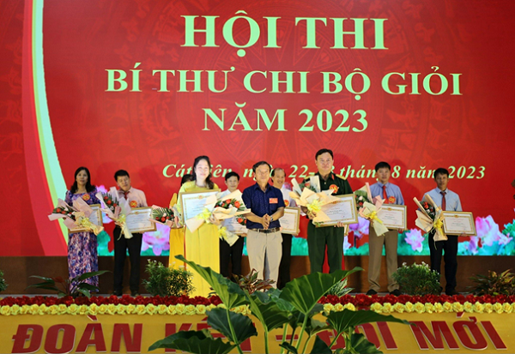
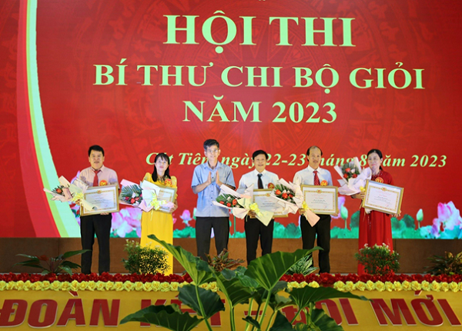
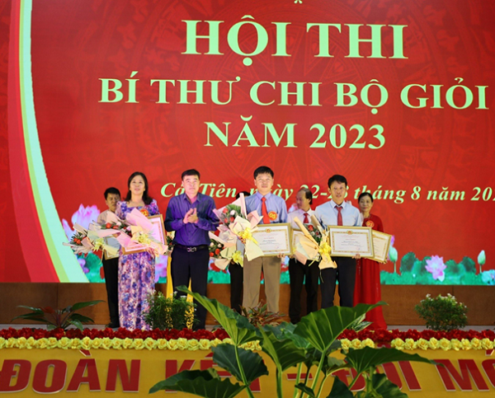
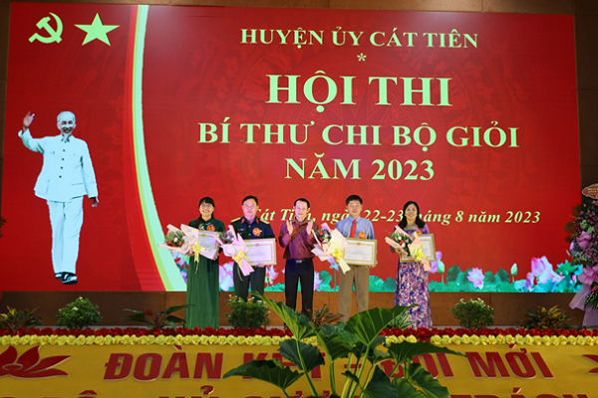
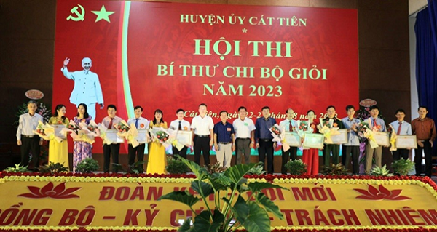
Các đồng chí lãnh đạo huyện chụp hình lưu niệm cùng các thí sinh đạt giải
Ngoài ra, Ban Tổ chức cũng trao 4 giải phụ xuất sắc ở từng nội dung. Trong đó, phần thi tự giới thiệu xuất sắc nhất được trao cho thí sinh Vũ Cẩm Vân, đảng viên chi bộ kinh tế và hạ tầng; phần thi thuyết trình chủ đề tự chọn xuất sắc nhất thuộc về thí sinh Trần Quốc Phong, Bí thư Chi bộ Chính trị thuộc Đảng bộ Quân sự huyện; phần thi trả lời câu hỏi nhận thức về Đảng và công tác xây dựng Đảng xuất sắc nhất thuộc về thí sinh Đinh Trung Sỹ - Bí thư Chi bộ trường THPT Gia Viễn và thí sinh Nguyễn Thị Ánh Kiều, phó Bí thư Chi bộ trường THCS Quảng Ngãi đạt giải phần thi xử lý tình huống xuất sắc nhất.
Hà Biểu
Nguồn: cattien.lamdong.gov.vn

